**Памятка для родителей**

**«Что такое аллергия?»**

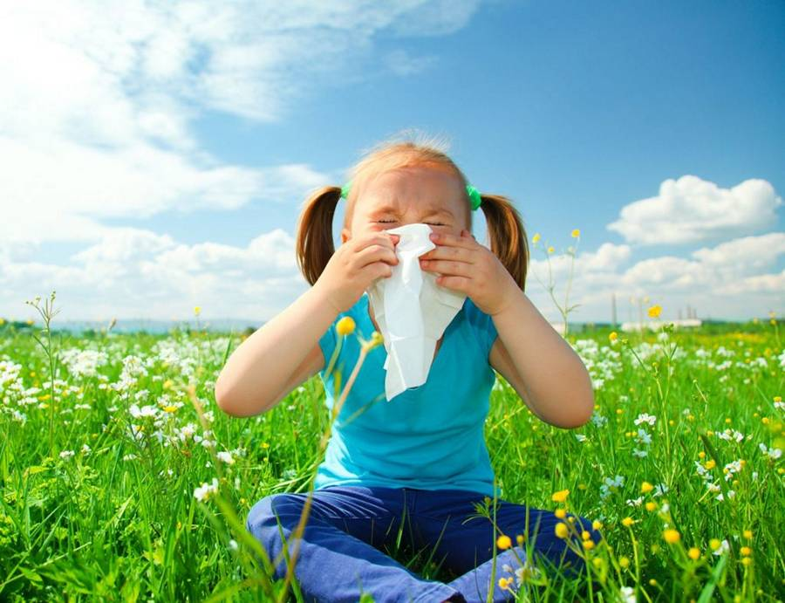

**Аллергия**– это повышенная чувствительность организма к повторным воздействиям каких – либо веществ (антигенов, являющаяся результатом нарушений иммунной системы.

В норме иммунитет не только защищает от инфекционных болезней, но и постоянно очищает внутреннюю среду от генетически чуждых клеток, которые могут нанести вред здоровью. Но иногда иммунная система *«превышает свои полномочия»* и начинает реагировать на по сути безвредное вещество, принимая его за опасное, а при повторных встречах с ним дает чрезмерную реакцию.

Каким образом происходит развитие **аллергических болезней**?

Предрасположенность к **аллергии** обусловлена преимущественно наследственностью. Если один из **родителей страдает аллергией**, то риск развития **аллергических** реакций у ребенка равен 30%, если оба **родителя – 60%**.

Помимо наследственности, важную роль в проявлении заболевания играют контакты с различными **аллергенами – бытовыми**, пищевыми, пыльцевыми, грибковыми и др. при повторных встречах с тем или иным **аллергеном** развиваются повышенная чувствительность к нему и готовность к чрезмерной иммунной реакции. Однако первые проявления могут наступить как через несколько дней, так и через несколько лет.

Какие вещества способствуют развитию **аллергических болезней**? Что **такое бытовая аллергия**?

Контакты с веществами, обладающими выраженной **аллергенной активностью**, происходят постоянно.

Бытовая **аллергия** развивается в ответ на действие обычных факторов внешней среды, с которыми ребенок контактирует в повседневной жизни *(дома, в детском саду и т. п.)*. как правило это домашняя пыль, которая содержит обширный комплекс **аллергенов**. Сюда входят мельчайшие частички ворса ковров, тканей, пуха и пера подушек, шерсти и слюны домашних животных, перхоть и волосы, споры плесневых грибков, частички и экскременты тараканов, сухой корм аквариумных рыб и т. д. Все эти компоненты могут вызвать **аллергию**, однако решающую роль в ее развитии играют микроскопические клещи рода Дермофагоидес, которые также содержатся в домашней пыли. Больше всего их в постельных принадлежностях, так как клещи питаются слущивающимися частичками эпителия кожи человека.

Основной путь проникновения **аллергенов** домашней пыли – вдыхание с воздухом, поэтому главными проявлениями бытовой **аллергии являются аллергический насморк**, ларингит, сопровождающийся ложным крупом, астматический бронхит, бронхиальная астма.

Как предупредить развитие бытовой **аллергии**?

1. По возможности разгрузить помещение от вещей,собирающих пыль: абажуров, ковров, скатертей и штор, которые нельзя часто стирать.

2. Убирать помещение пылесосом минимум раз в неделю, регулярно меняя фильтры.

3. Влажную уборку пола проводить в квартире ежедневно.

4. Книги, одежду и белье следует хранить только в закрытых шкафах.

5. В помещении всегда должен быть свежий и чистый воздух.

6. Не следует держать в доме животных, особенно кошек, птиц, хомяков, аквариумных рыб. Если вы не в состоянии расстаться с собакой, мойте ее раз в неделю. Собака не должна спать в одной комнате с ребенком.

7. Следить, чтобы в помещении не было отсыревших пятен на потолке и стенах, скопления влаги в ванной комнате и туалете.

Что **такое пищевая аллергия**?

Пищевая **аллергия** – это иммунная реакция организма на определенные пищевые продукты,которая может выражаться разнообразными клиническими симптомами: кожными (крапивница, зуд, отек Квинке, пищеварительными (рвота, понос, боли в животе, дыхательными *(насморк, конъюнктивит, бронхоспазм)*. Эти симптомы могут возникнуть как во время еды, так и позднее.

Практически любой продукт может вызвать **аллергию**, но некоторые из них являются **высокоаллергенными**. На первом году жизни это чаще всего коровье молоко, если ребенок получает прикорм, затем яйца, морковный и лимонный соки, иногда мясо, пшеничная мука. С ростом ребенка происходит расширение меню и увеличивается количество продуктов, потенциально опасных- для детей с наследственной предрасположенностью к **аллергии**, и особенно для тех, кто уже имеет те или иные **аллергические проявления**.

Наиболее часто вызывают **аллергию**:

1. яйца, рыба, икра, крабы, куриное мясо, крепкие мясные бульоны;

2. цитрусовые, ананасы, клубника и земляника, гранат, яблоки с красной кожицей;

3. томаты, морковь, грибы, зеленый горошек;

4. кофе, какао, шоколад, мед, орехи *(особенно арахис)*;

5. копченные, **консервированные**, острые и пряные продукты;

6. соки с добавлением эссенций, газированные напитки с химическими добавками, жевательные резинки;

7. большое количество сладкого.

Эти продукты исключают из питания, когда врач назначает **гипоаллергенную диету**.

Как развивается **аллергия на пыльцу растений**? Как она проявляется?

**Аллергия на пыльцу растений**, называется поллинозом, чаще диагностируется в школьном возрасте, однако её начальные проявления нередко бывают и у дошкольников. Диагноз поллиноза с достоверностью может быть поставлен только специалистом после обследования ребёнка. Вместе с тем заподозрить поллиноз можно при простом наблюдении за ребёнком, если знать, как и в каких условиях проявляется это заболевание.

Поллиноз чаще всего проявляется в виде ринита (насморка, канъюктивита, реже - бронхиальной астмы *(кашель, удушье)*.

Симптомы поллиноза проявляются в период цветения ветроопыляемых растений при выезде на природу, при прогулке в парке.

Особенно много пыльцы в воздухе в сухую погоду. При повторном контакте, когда в крови уже имеются антитела к пыльце, возникает **аллергическая реакция**.

При остром **аллергическом** рините появляются заложенность носа, зуд, чихание, обильные жидкие выделения, которые могут просто капать из носа на пол.Одновременно появляются симптомы конъюнктивита: краснота и зуд в глазах, иногда распухают веки. Эти симптомы **родители** нере6дко расценивают как *«простуду»*. Однако температура у ребенка н6е повышается. Если эти симптомы возникают при указанных выше условиях, и особенно повторно, следует заподозрить поллиноз.

Как предупредить развитие поллиноза и что делать, если он уже есть?

Ребенку с **аллергией** на многие виды пыльцы не стоит гулять в сухую ветреную погоду в период цветения ветроопыляемых растений. Отдыхать лучше у моря, где пыльцы намного меньше. Детям, больным поллинозом, врач - **аллерголог** назначает в период цветения специальные препараты, предупреждающие появление **аллергических реакций**.

Памятка для **родителей**.

Если ваш ребенок летом чихал и кашлял, у него были красные глаза, и он не мог дышать через нос, но при всем этом температура тела не повышалась, осенью вам следует обратиться к детскому врачу – **аллергологу**, который проведет специальное обследование, чтобы выяснить, на пыльцу каких растений у ребенка была **аллергическая реакция**. После этого ребенок должен пройти лечение – специфическую иммунотерапию *(проводится зимой)*.